Муниципальное бюджетное общеобразовательное учреждение
"Средняя общеобразовательная школа №4"
город Никольск, Пензенская область

Урок - классный час, посвященный семье, семейным ценностям для обучающихся 1-2 классов
Тема: «Дерево счастья»
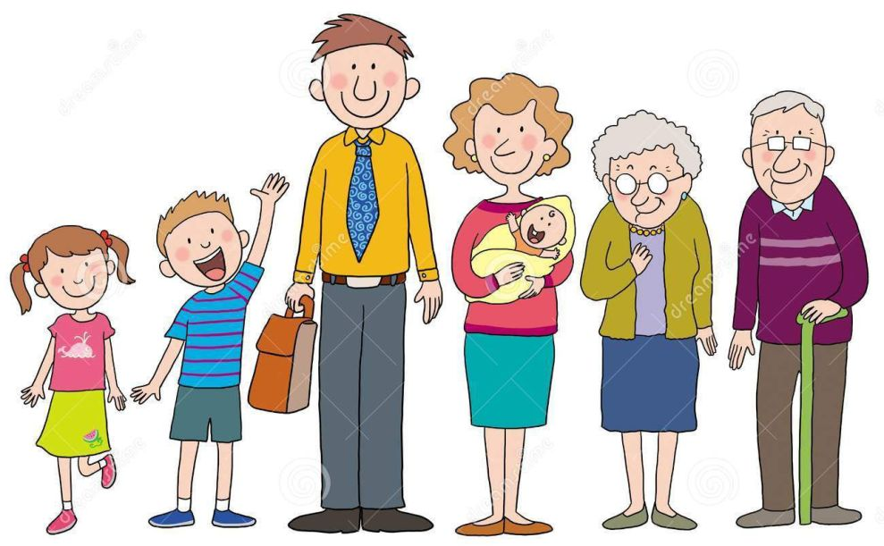

Автор:
Чаркова Маргарита Анатольевна,
учитель начальных классов
высшей квалификационной категории
МБОУ СОШ №4

г. Никольск
2020 год

Пояснительная записка
Теме семьи посвящено очень много разработок, сценариев. Казалось бы, все уже сказано, придумано, но тема остается актуальной. Составляя урок, мне хотелось привлечь ребят, заинтересовать их, чтоб никто не остался в стороне. Поэтому задания связаны между собой, каждое новое вытекает из предыдущего. Главной задумкой было то, что в результате проделанной работы, шаг за шагом, мы должны были получить определенный результат.
На уроке я постаралась объединить сразу несколько важных вопросов, касающихся семьи. Это и знание своей родословной, умение составлять рассказ о всех членах семьи. Это разговор о важном значении семьи в жизни каждого ребенка. Воспитание уважительного, чуткого отношения к своим родителям. Воспитание чувства гордости за своих родных.
Формы работы, которые использовались на данном мероприятии вовлекают всех учащихся в процесс, они становятся не просто слушателями и зрителями, а активными участниками всего происходящего. Считаю очень важным условием, умение детей самим делать выводы, приходить к правильным умозаключениям. В соответствии с требованиями ФГОС, учащиеся самостоятельно определяют тему, выполнив творческое задание. Для них оказалось приятным сюрпризом наличие фото каждой семьи на обратной стороне листа. Каждый ощутил важность своего участия и с большим удовольствием рассказывал о себе и своей семье. Много рассказали учащиеся о своих прадедушках-героях ВОВ.
Игровые технологии помогли провести мероприятие в непринужденной обстановке. Разные формы работы-индивидуальная, групповая-поддерживали интерес учеников на протяжении всего урока. Особо ценно было участие самих родителей. К уроку они смастерили генеалогические деревья, которые еще долго украшали школьную выставку. Участие родителей очень стимулирует детей. Многие из них помогали родителям, с интересом принимали участие в оформлении. Такая работа не может пройти бесследно. Именно совместная деятельность детей и родителей способствует сплочению семьи, взаимоуважению.
Также на уроке были использованы приемы критического мышления, такие как «Синквейн». Дети с удовольствием пробуют себя в роли авторов. Кроме того, благодаря таким приемам развивается речь, повторяются правила русского языка. На протяжении всего урока задания воспитательного характера перекликаются с учебным материалом по программе. Работа с пословицами, со словами, помогают учащимся сделать выводы, перейти к следующему заданию.
Выбор притчи стал не случайным. У своих учеников я стала замечать потребительское отношение к родителям, как и у многих детей в наше время. Весь урок мы растили яблоню, но мало просто посадить дерево-гораздо важней его вырастить, питать его, ухаживать за ним, чтоб оно еще долгое время радовало окружающих. Этот вывод я и хотела добиться от своих воспитанников.
Вопросы семьи ежегодно затрагиваются в моей работе. Учащиеся не раз принимали участие в конкурсе «Сердце матери», дважды становились Лауреатами. Уверена, что этот вид работы тоже внесет свой в клад в формирование уважительного, неравнодушного отношения к своим родителям, родным и близким людям, гордости за свою семью. Именно поэтому, свой урок решила закончить стихотворением своей дочери, посвященное родителям.
Вид мероприятия: Урок-классный час
Оборудование: макет дерева; плакаты-проекты детей; генеалогические деревья учащихся; текст притчи, кленовые листочки с заданиями.
Цели и задачи:
- формирование убеждения о важности и роли семьи и школы в жизни человека; - воспитание у учащихся уважительного, неравнодушного отношения к своим родителям, родным и близким людям, гордости за свою семью; - формирование духовных и нравственных качеств, мировоззрения обучающихся, их сознательного и бережного отношения к семейным ценностям и традициям.
«Счастлив тот, кто счастлив у себя дома»
Л. Толстой
Ход классного часа:
1. Вступительное слово учителя.
- Здравствуйте, ребята! Как приятно видеть вас отдохнувшими, веселыми, готовыми к работе!
Раз, два-два, раз! Начинаем классный час! В выходные отдохнули? (Да!) Дом вверх дно перевернули? (Нет!) Книжек много прочитали? (Да!) Ну а маме, помогали? (Да!)
- Молодцы! Сегодня нас ждет интересный и важный урок. А чтоб понять тему урока, вам предстоит выполнить задание. На партах лежат зеленые листочки с незаконченными фразами. Вам нужно написать концовку каждой фразы.
- Если меня кто-нибудь обидит, я иду…
- Когда я не знаю, как поступить, я прошу совета у…
- Уроки мне помогает делать…
- Всей семьей мы любим…
- В моей семье есть традиция…
Учащиеся в течение 5 минут работают над заданием. Затем выслушиваются ответы детей.
- Какой общей темой связаны эти фразы? Сформулируйте тему урока. (Семья) Переверните листочки, что вы видите? (С обратной стороны фото семьи каждого ребенка)
- Сегодня мы будем говорить о семье. Нам предстоит познакомится поближе с вашими семьями, узнать о ваших семейных традициях. Скажите, для чего человеку нужна семья? А задумывались ли вы, что значит для вас семья? (Ответы детей0
- По вашим ответам можно сделать вывод, что в своей семье вы все счастливы, не одиноки. Только в семье нас любят такими, какие мы есть. Легко ли человеку жить одному? (Ответы детей) Одинокий человек, словно дерево, не имеющее ни корней, ни листьев, ни плодов. Понравится такое дерево кому-нибудь? Что нужно такому дереву?
- Предлагаю сегодня на уроке посадить семейное дерево, которое будет с крепкими корнями, вечнозеленой листвой и полезными плодами. Поможете? Тогда прямо сейчас, прикрепите листочки с вашими семьями на наше дерево.
- Посмотрите, дерево начинает оживать. А какая часть у растений должна быть всегда живой? (Корни) Что мы считаем своими корнями? Важно ли помнить о своих предках, почему? К сегодняшнему уроку я просила сделать генеалогические деревья ваших семей и подготовить небольшой рассказ. (Учащиеся выходят со своими работами, выслушиваются выступления)
- Определите, куда нужно поставить ваши работы? Правильно, к корням нашего дерева. Мы славно потрудились, проделали большую работу. И пока наше дерево крепнет, я предлагаю отдохнуть!
Физминутка.
Он, она, ты и я - (Дети показывают друг на друга) Есть у каждого семья. Вместе ходим мы в поход, (Изображают походку) И копаем огород! ( Выполняют движения) Спортом занимаемся, (Делают упражнения) В речке все купаемся (Делают движения руками) Мама, папа, баба, дед Ближе их на свете нет!
- Ребята, вы отдохнули? Наше дерево окрепло, и вот-вот даст плоды. Скоро вы узнаете какие плоды вырастут на нашем дереве. Что дает нам общение с родными и близкими людьми? Как вы думаете, если в семье чтят традиции, помнят о своих предках, какие отношения складываются там?
Работа «Великолепных четверок»
- Для каждой группы я приготовила по одному яблоку и рассыпанные буквы. Нужно из букв составить слово, которое говорит о правильном отношении в семье друг к другу.
(Любовь, доброта, забота, помощь, уважение, доверие, дружба)
От каждой группы выходят представители и объясняют свой выбор и прикрепляют яблоко к дереву.
- Скажите, ребята, важны ли эти качества в семье? Можно ли их назвать ценными для каждой семьи?
Вывод: все записанные качества называются «Семейные ценности» и в тех семьях, где придерживаются их, люди живут счастливо. Посмотрите на наше дерево – нравится?
Как же сохранить каждому человеку дерево своей жизни, чтобы оно всегда было зеленым, приносило плоды? (Выслушиваются ответы детей)
- Вспомните, какие пословицы и поговорки о яблоне, яблоках вы знаете?
- Какова яблоня, таковы и яблоки.
- Яблочко от яблоньки недалеко откатывается.
- Яблоко от яблони недалеко падает.
- Кто яблоко в день съедает, у врача не бывает.
- Не вырастишь яблоню – не съешь яблока.
- Вы знаете, что яблоки очень полезны для здоровья. Но, сегодня тема нашего урока – семья. Как вы понимаете пословицу «Яблоко от яблони недалеко падает»? Какой можно сделать вывод? (Дети ведут себя так, как их воспитывают в семье). Я не случайно выбрала это дерево.
Перед вами лежат тексты. Давайте познакомимся с притчей и тогда вы все поймете.
Трогательная притча о заботливой яблоне и мальчике:
Давным-давно жила-была ветвистая и большая яблоня. Маленький мальчик любил приходить к ней и играть возле неё. Он забирался на верхушку яблони, ел там яблоки, а затем дремал в ее тени. Он любил это дерево, а дерево любило его, любило играть с ним. Время шло, мальчик подрос и уже не играл у яблони каждый день. Однажды он пришел к дереву с печальным видом. — Подойди и поиграй со мной. — попросила яблоня. — Я уже не маленький, я не играю больше возле деревьев. — ответил мальчик. — Я хочу игрушки. Мне нужны деньги, чтобы их купить. — Извини, у меня нет денег, но ты можешь собрать все мои яблоки и продать их. Тогда у тебя будут деньги. Мальчик очень обрадовался! Он сорвал с дерева все яблоки и ушёл довольным. Мальчик не приходил после того, как взял все яблоки. Дерево грустило. В один прекрасный день мальчик, который уже превратился во взрослого мужчину, вернулся. Яблоня обрадовалась. — Иди сюда, поиграй со мной! — У меня нет времени играть с тобой. Мне нужно работать, я содержу свою семью. Сейчас нам нужен кров. Можешь помочь мне? — Извини, мне негде вас приютить. Но ты можешь спилить мои ветви и построить себе дом. Мужчина срубил все ветви дерева и ушёл довольным. Яблоня была рада видеть его счастливым, но он с тех пор не приходил. Ей вновь было одиноко и грустно. В один жаркий летний день мужчина вернулся, дерево было просто счастливо увидеть его! — Подойди и поиграй со мной! — Я уже старею. Хочу отправиться в плавание, чтобы отдохнуть. Ты можешь мне дать лодку? — Используй мой ствол, чтобы построить лодку. Отправляйся в плавание и будь счастлив. Итак, мужчина срубил ствол яблони, чтобы сделать лодку. Он отправился в плавание и не показывался долгое время. Через много лет мужчина всё же вернулся. — Прости, мальчик мой. У меня нет больше ничего для тебя, даже яблок — сказала яблоня. — Ничего страшного, у меня нет ни одного зуба, чтобы грызть, и я знаю, что у тебя и ствола нет, чтобы взобраться… — Я и вправду ничего не могу тебе дать. Единственное, что осталось — мой уже умирающий пенёк… — Мне сейчас большего и не надо, только место для отдыха. Я устал за всё эти года. — Отлично! Старый пень — лучшее место, чтобы прислониться к нему и отдохнуть. Посиди со мной и отдохни. Мужчина сел. Яблоня была счастлива и улыбалась сквозь слёзы.
- В чем смысл этой притчи? С кем можно сравнить яблоню? О ком эта история?
Эта история о каждом. Дерево — как наши родители. Когда мы были маленькими, мы любили играть с мамой и папой. Мы вырастаем, покидаем их и возвращаемся лишь тогда, когда нам что-то нужно, или, когда у нас проблемы. Что бы ни было, родители всегда будут на нашей стороне и сделают для нас всё возможное, лишь бы мы были счастливы. Можно сказать, что мальчик был жесток к дереву, но именно так мы и обращаемся к своим родителям очень часто. Мы не ценим всё, что они делают для нас, пока не станет слишком поздно… Я очень надеюсь, что после сегодняшнего урока, вы будите относится к своим родным более трепетно, внимательно. Беречь культурные ценности семьи, бережно хранить и передавать их по наследству.
Закончить наш разговор я хочу стихотворением Чарковой Наташи, которая стала Лауреатом Международного литературного конкурса «Сердце матери».
Какого цвета счастье?
Какого цвета счастье? Может цвета солнца? Каждой семье хочется Видеть свет в оконце.
Какого цвета счастье? Может цвета неба? Мирного и чистого, Словно оберега.
Какого цвета счастье? Может цвета розы? Ярких и цветущих чувств, От счастья только слезы!
Какого цвета счастье? Может цвета луга? Без него нам грустно, Как и друг без друга.
Но совсем не важно, В каком живете цвете, Главное, чтоб вместе- Мама, папа, дети!
- О чем это стихотворение? Как вы поняли главную мысль? А какого цвета счастье для вас?
Рефлексия:
-Я очень надеюсь, что урок был для вас полезным, что ваши семьи будут по-настоящему счастливы. Любите и берегите своих близких! Хочется, чтоб каждый из вас унес с урока что-то ценное. Поделитесь, какую ценную информацию вы сегодня возьмете с собой?
- Предлагаю каждому составить синквейн о своей семье. Ребята записывают синквейны, затем некоторые зачитываются. Например,
Семья. Дружная, крепкая Любит, воспитывает, заботится Всегда поможет в трудную минуту Опора.
Спасибо, на этом наш урок закончен, благодарю всех за активную работу.
Источники:
- Мудрые и короткие притчи [Электронный ресурс]. Демянович В. Притча «Яблоня и мальчик» - 03.10.2016, режим доступа: https://elims.org.ua/pritchi/pritcha-yablonya-i-malchik/
- Изображение «Детский рисунок про семью», режим доступа: https://zabavnik.club/kartinki/239-kartinki-pro-semyu

Приложение 1
Закончи каждое предложение:
- Если меня кто-нибудь обидит, я иду…
- Когда я не знаю, как поступить, я прошу совета у…
- Уроки мне помогает делать…
- Всей семьей мы любим…
- В моей семье есть традиция…
__________________________________________________________________________________
Закончи каждое предложение:
- Если меня кто-нибудь обидит, я иду…
- Когда я не знаю, как поступить, я прошу совета у…
- Уроки мне помогает делать…
- Всей семьей мы любим…
- В моей семье есть традиция…
__________________________________________________________________________________
Закончи каждое предложение:
- Если меня кто-нибудь обидит, я иду…
- Когда я не знаю, как поступить, я прошу совета у…
- Уроки мне помогает делать…
- Всей семьей мы любим…
- В моей семье есть традиция…
______________________________________________________________________

